北京XX有限公司 项目管理文档
剑鱼论坛

测试总结

编 写 |  |  |  |  | 编写 时间
审 核 |  |  |  |  | 审核 时间
审 批 |  |  |  |  | 审批 时间
文档管理 | 页码 | 共8页 | 修订次数 | 共1次 |  | 版本 |  | V1.0
文档管理 | 编号
北京XX有限公司版权所有
文档中的全部内容属北京XX科技有限公司所有，
未经允许，不可全部或部分发表、复制、使用于任何目的。

修订历史记录
版本 | 日期 | 修订者 | 说明
1.0 | 2020年11月25日 | 李杭 | 创建文档

目 录
1 概述 4
1.1 项目概述 4
1.2 术语与缩略语 4
1.3 参考与引用文档 4

2 测试情况 5
2.1 测试机构和人员 5
2.2 测试结果 5

3 测试统计 5
3.1 测试统计表 5
3.2 测试统计图 6

4 测试评价 7
4.1 测试改进建议 8
4.2 系统存在的风险 8
4.3 测试总结 8

概述

项目概述
项目名称：剑鱼论坛
任务提出者：软件学院
开 发 者：软件学院
项目背景：剑鱼论坛是一款轻论坛系统,包括前台帖子浏览和跟帖,发布新帖,签到等一套功能完善的论坛类网站.使用剑鱼论坛网站,可以实现对注册用户,主贴,首页推荐,用户积分的管理。

术语与缩略语
无

1.3 参考与引用文档
测试参考文档包括：
《剑鱼论坛需求文档》
《剑鱼论坛测试计划》

2 测试情况

2.1测试机构和人员
测试机构：10-美丽大方温柔可爱组
负责人：李杭
测试人员：李培源等7人

2.2测试结果
缺陷编号 | 遗留缺陷描述 | 缺陷严重性 | 解决计划
1 | 版块管理中的新建版块中,版块名不输入,系统提交之后有提示;系统优化不输入,不准提交 | low低等功能问题 | 在3期中解决
2 | 版块管理中的新建版块中,版块名输入空格,系统提交之后有提示; 系统优化不合法输入,不准提交 | low低等功能问题 | 在3期中解决
8 | 版块管理中的新建版块中,版块名长度不能超过200,系统没有提示;系统优化长度非法,不准提交 | low低等功能问题 | 在3期中解决
9 | 版块管理中的新建版块中,版块名长度不能超过200,系统没有提示;系统优化长度非法,不准提交 | low低等功能问题 | 在3期中解决
10 | 版块管理中的新建版块中,版块名长度不能超过200,系统没有提示;系统优化长度非法,不准提交 | low低等功能问题 | 在3期中解决
20 | 版块管理中的新建版块中,版块别名长度不能超过200,系统没有提示;系统优化长度非法,不准提交 | low低等功能问题 | 在3期中解决
21 | 版块管理中的新建版块中,版块别名长度不能超过200,系统没有提示;系统优化长度非法,不准提交 | low低等功能问题 | 在3期中解决
22 | 版块管理中的新建版块中,版块别名长度不能超过200,系统没有提示;系统优化长度非法,不准提交 | low低等功能问题 | 在3期中解决
25 | 版块管理中的新建版块中,版块别名重复,系统不能识别,并提示版块名已存在 | medium中等功能问题 | 在2期中解决
27 | 版块管理中的新建版块中,当上级版块中的某一个版块的数据很大的时候,界面出现不能解决的问题 | medium中等功能问题 | 在2期中解决
28 | 版块管理中的新建版块中,当上级版块中的版块数据很多的时候,单选下拉列表框没有滚动条,页面显示异常 | medium中等功能问题 | 在2期中解决
37 | 版块管理中的已建版块中,排序的序号可以输入负数 | low低等功能问题 | 在3期中解决
39 | 版块管理中的已建版块中,排序的序号可以输入小数 | low低等功能问题 | 在3期中解决
45 | 版块管理中的转移版块中,当版块数据很多的时候,页面显示异常,出现不能解决的问题 | medium中等功能问题 | 在2期中解决
49 | 积分管理中的用户积分中,用户名不输入,点击搜索,显示的全部的用户 | low低等功能问题 | 在3期中解决
50 | 积分管理中的用户积分中,用户名输入不存在的用户名,点击搜索,页面没有任何提示;系统优化提示:用户名不存在 | low低等功能问题 | 在3期中解决
52 | 积分管理中的用户积分中,在增加积分处输入-100,”增加”成功;系统优化提示:积分不能为负 | medium中等功能问题 | 在2期中解决
53 | 积分管理中的用户积分中,在减少积分处输入-100,”减少”失败,系统没有任何提示;系统优化提示:积分不能为负 | medium中等功能问题 | 在2期中解决
56 | 积分管理中的积分兑换中,在积分兑换处什么也不输入,点击提交,系统没有任何提示;系统优化提示请输入兑换积分 | medium中等功能问题 | 在2期中解决
57 | 积分管理中的积分兑换中,在积分兑换处输入1000,点击提交,系统没有任何提示.系统优化 | medium中等功能问题 | 在2期中解决

3. 测试统计

3.1 测试统计表
表1—测试统计表
表格名称 | 测试统计表
项目名称 | 剑鱼论坛
测试类型 | 系统测试
测试用例统计
测试结果 | 通过 |  | 40
测试结果 | 不通过 |  | 14
测试结果 | 总计 |  | 54
测试问题统计
问题严重性 |  | 问题优先级 |  |  | 问题状态
Urgent |  | Urgent |  |  | 已修复 | 319
Very high |  | Very high |  |  | 重复提交 | 3
High |  | High |  |  | 不修改 | 2
Medium | 9 | Medium |  |  | 不重现 | 1
low |  | low |  |  | 无法修改 | 0
 |  |  |  |  | 暂不修改 | 2
 |  |  |  |  | 不是缺陷 | 7
合计 | 334 | 合计 |  | 334 | 合计 | 334

3.2 模块统计图
图1—测试结果
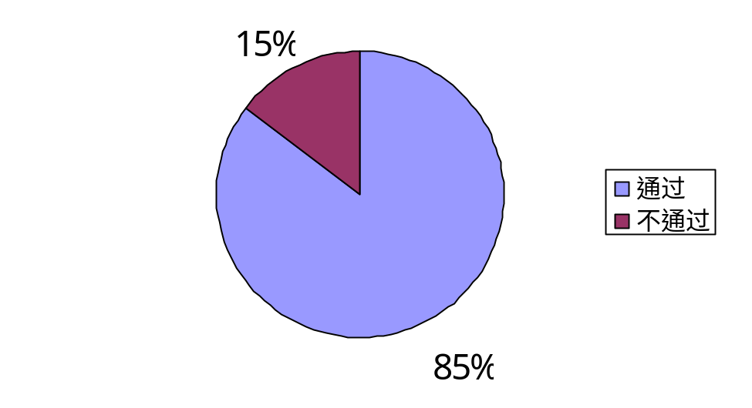
图2—问题严重性
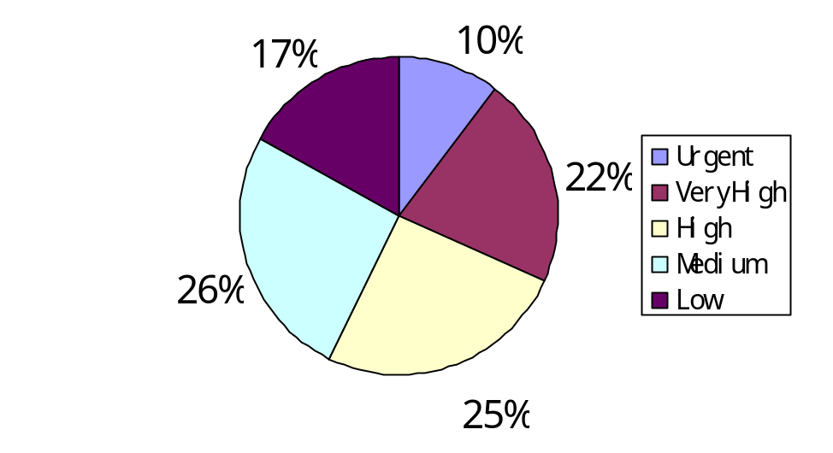

图3—问题优先级
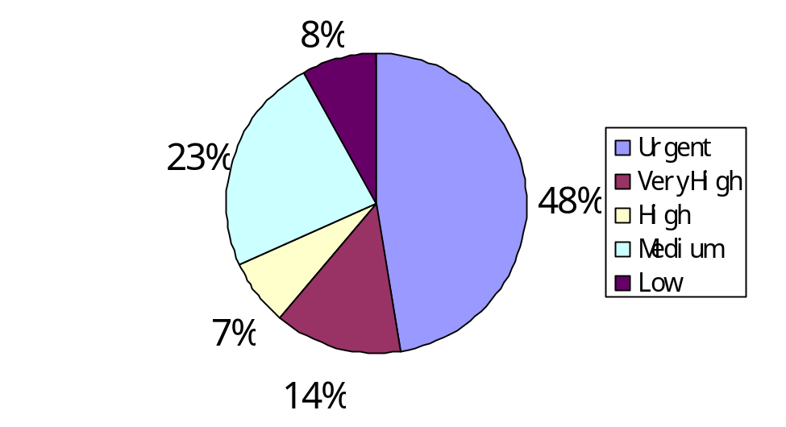

图4—问题状态
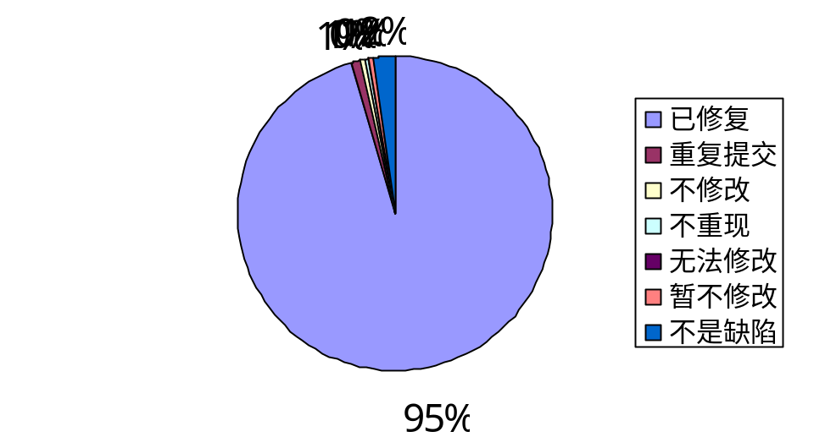

4. 测试评价
测试时间：200X-9-8——200X-12-2
实际测试环境：windowsXP
测试活动简述：根据测试用例对内部发布环境进行系统的功能测试，并在TD上提交相应的缺陷，并进行返测和回归测试。对上线的系统进行功能测试，安全性测试，兼容性测试和性能测试。

4.1测试改进建议
1、如果时间允许，在进行用户权限验证时进行细分，在测试中出现不少关于权限的问题 ，尤其在对“禁用”、“启用”等操作上，需要严格按照需求说明，以及操作步骤来实现。
2、浏览器兼容性测试时发现管理中心系统的日期控件在Opera，NetScape，FireFox浏览器上显示时出现日期错误的问题，建议公司关注此问题。

4.2系统存在的风险
- 密码的安全级别没有限制
- 没有强制用户每隔几月或多长时间改变一次密码
- 没有强制用户不同级别使用不同的密码
- 对输入错误密码的次数没有限制

1.没有限制后台管理员对用户积分增加或者减少次数
2.没有限制后台管理员积分兑换的额度
3.没有对后台管理员进行除密码外的验证
4.密码的安全级别没有限制
5.没有强制后台管理员每隔几月或多长时间改变一次密码

4.3测试总结

系统通过功能测试，功能符合需求规格说明书的规定，可以进入后期测试阶段，且测试重点应该放在安全性测试方面和性能测试方面。

